QUESTION 19

int searchInsert(int* nums, int numsSize, int target) {
for(int i=0; i< numsSize ; i++){
if (nums[i]>=target){
return i;
}
}
return numsSize;
}

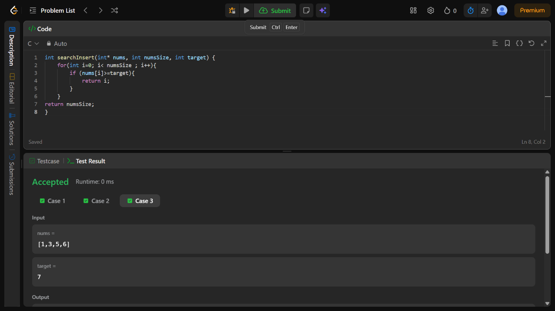

QUESTION 20
int singleNumber(int* nums, int numsSize) {
int uniquenum=0;
for(int i=0; i< numsSize; i++){
uniquenum ^=nums[i];
}
return uniquenum;
}

